Детские писатели о Пермском крае.

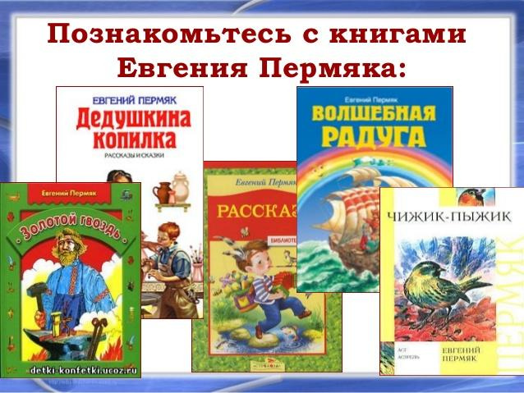

Ребенок с раннего детства привыкает к тому, что книга и литература – неотъемлемые составляющие его жизни, и что читать, не только нужно, но и очень интересно. Он учится воспринимать на слух, удерживать внимание, ловит правильные интонации и акценты, которые помогут ему в развитии речи и в дальнейшем самостоятельном чтении. А для родителей это станет приятным досугом и эмоциональной разрядкой, позволит наладить контакт с ребенком.
Важно подобрать интересные, полезные и познавательные книги, в зависимости от возраста и темперамента ребенка. Некоторые из них Вы будете перечитывать по нескольку раз, они станут любимыми.
Можно читать любые детские сказки, Рассказы, стихи, которые будут интересны ребенку. Но при этом, они должны развивать все стороны личности ребенка: память, мышление, воображение, эмоциональную сферу, поведение.
Знакомство с творчеством Пермских писателей позволяет детям глубже окунуться в атмосферу, которая царит в произведениях писателей, почувствовать волшебство их историй, ближе познакомиться с героями.
Попробуйте посмотреть на родной Пермский край глазами детских писателей. Вы узнаете, какие интересные и какие разные писатели и поэты жили и живут сейчас, в одно с нами время, на земле Прикамья. Каждый из них по-своему выражает свою любовь к нашей большой и малой Родине. Пусть эта любовь найдёт отклик и в вашей душе. Чтение произведений Пермских писателей воспитает нравственные качества и нормы поведения с учётом культурных традиций Пермского края, привьет интерес к творчеству пермских писателей.
Воробьев Владимир Иванович -замечательный детский писатель, знаток детской души, добрый, светлый человек, книги которого знают и любят уже несколько поколений читателей, это один из тех писателей, кто свой талант и сердце отдавал детям. Он родился 7 марта 1916 года в городе.
«Капризка» Владимира Воробьева — это поучительная сказка, написанная в юмористическом стиле, для детей дошкольного и младшего школьного возраста. Ее главный герой — маленький мальчик Капризка, который селится рядом с детьми и нашептывает им на ухо разные пакости: «Не слушай бабушку», «Не ешь кашу», заставляет капризничать, плакать и безобразничать. Весьма поучительно рассказывается о том, что может случиться с детьми, которые ведут себя подобным образом.
«Сказки»-Книга предназначена для детей дошкольного и младшего школьного возраста. Содержит авторские произведения о животных, труде и доброте и дружбе. Все они учат уважать взрослых, ценить дружбу и помогать людям.
Давыдычев Лев Иванович - Легендарный детский советский писатель, автор множества популярных повестей для младшего и среднего школьного возраста. Очень замечательные сказки.
Примерный список для чтения: «Как медведь кашу ел», «О мышке с золотым хвостиком, о мышке с серебряным хвостиком и о мышке, у которой хвостика совсем не было».
Кузьмин Лев Иванович – известный советский и российский детский писатель. Примерный список для чтения: «В одном прекрасном царстве»; «Добрый день»; «Золотые острова»; «Улыбки детства»; «Бабушкины праздники»; «Быстрые кони»; «Капитан Коко и Зеленое Стеклышко, а также другие веселые истории»; «Привет тебе, Митя Кукин!»; «Серебряная труба»; «Шагал один чудак».
Трутнева Евгения Федоровна - современная детская поэтесса. Стихи Трутневой – это, прежде всего, любовь к Родине, красота русской природы, уважение к труду. Основная тема, которой посвятила себя Трутнева – стихи для детей, написанные с тонким лиризмом, жизнелюбием, любовью к окружающему миру. Особое место в творчестве Евгении Трутневой занимают картины Урала.
Примерный список литературы: «В родном краю»; «Золотой дождик»; «Тропинка»; «На помощь весне»; «Проталинка»; «Победа»; «Время водить хоровод»; «Родные голоса»; «Зима, весна, лето, осень»; «Подвиг»; «Как яблонька на север шла»; «Большая семья».
Телегина Валентина Федоровна- замечательная поэтесса Пермского края. Ее стихи читают и малышам и взрослые. Мир прекрасен, радостен и хрупок. Берегите его! Об этом говорит Валентина Телегина. И дети понимают её. Книга «Однажды ясным днём» развивает фантазию и любовь к природе. Не просто читаешь эту книгу - но словно бы идёшь по лугу зелёному, цветущему, где разнотравье пронизано солнечным теплом. Всё недоброе, чёрное, злобное - в этом мире не существует, и такая позиция автора верна: об этом ребёнку сообщат иные «источники». А вот из стихов пермской поэтессы ребенок узнает, что мир многокрасочен и насыщен завораживающей песенной музыкой, в этом мире всё поёт и разговаривает сказочно интересным и захватывающим языком.
Книга «Шёл Егорка по пригорку», позволит ребенку попасть в удивительный мир побасенок и потешек, небылиц и пересмешек, мозаику скороговорок и загадок.
Христолюбова Ирина Петровна – ее повести, и рассказы давно стали классикой литературы. Все произведения о детях и для детей.
Примерный список литературы: повесть «Колокольчик мой»; повесть-сказка «Топало».
Прививайте любовь детей к нашей большой и малой Родине. Пусть эта любовь найдёт отклик в вашей душе.

